第九课 三相电路题型

一、三相电路与星型负载

S001 三相电路七个核心名词总览

学习定位
第九课第一类题型是“三相电路与 Y 型（星型）负载”。题目通常给出标准电路图和参数，再要求求七个核心量中的一个或两个。解题主线是：先辨认量的定义，再使用对称三相的相位关系和相—线换算。

七个核心量总览
①电源端电压 ②线电压 ③线电流 ④负载端相电流 ⑤负载端线电流 ⑥负载端相电压 ⑦负载端线电压。
本片段完成前两项；后五项在后续片段继续展开。
量 | 定义／识别 | 关键关系
电源端电压 | 电源三相各自两端的电压：U_A、U_B、U_C | 同幅值；相位依次相差 120°
线电压 | 两根相线之间的电压：U_AB、U_BC、U_CA | 幅值为相电压的 √3 倍；对应超前 30°
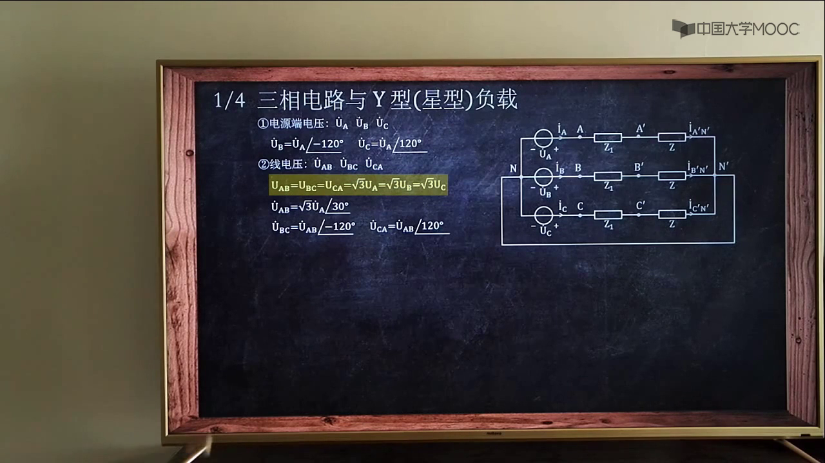
电源端电压与线电压的定义、相位关系及 Y 型负载电路位置

一、电源端电压
定义：电源三相各自两端的电压，分别记为 U_A、U_B、U_C。课程采用 A-B-C 正相序，三者有效值相等，相位依次相差 120°。
U_A = U∠0° U_B = U∠−120° U_C = U∠120°
• 题干若直接给“电源端电压有效值 U”，则三相的幅值都等于 U，只需补上 0°、−120°、120°。
• 例：电源端电压有效值为 220 V，则 U_A=220∠0° V，U_B=220∠−120° V，U_C=220∠120° V。
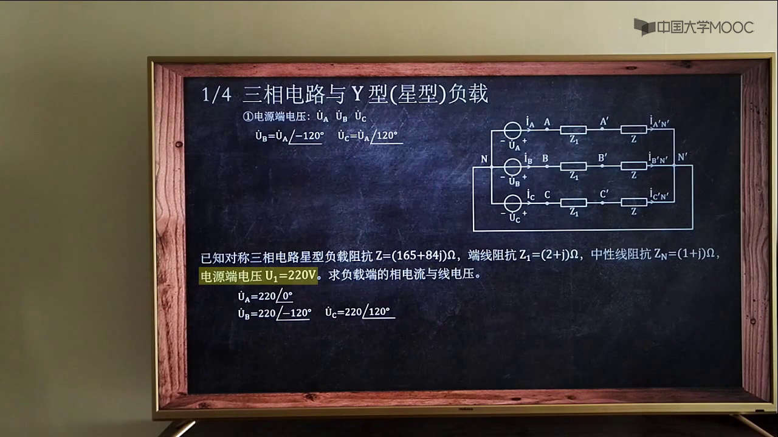
例：已知电源端电压有效值 220 V，写出三相电源电压相量

二、线电压
定义：两根相线之间的电压，分别为 U_AB、U_BC、U_CA。在线电压的有效值与电源端相电压的有效值之间，有固定的 √3 倍关系。
U_line = √3·U_phase ⇔ U_phase = U_line/√3
U_AB = √3·U_A∠30°
U_BC = U_AB∠−120° U_CA = U_AB∠120°
• 幅值关系只说明“√3 倍”；写相量时还必须带上对应的 +30°。
• 其余两路线电压不必重新相减，可由 U_AB 分别转过 −120°、+120°得到。
• 例：U_line=380 V 时，U_phase=380/√3=220 V；进一步可得 U_AB=380∠30° V、U_BC=380∠−90° V、U_CA=380∠150° V。
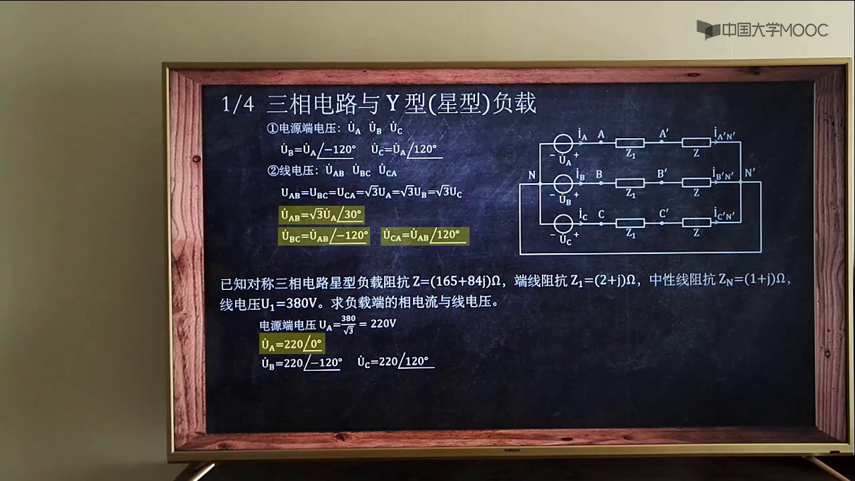
例：已知线电压有效值 380 V，先除以 √3 得电源端相电压 220 V

三、固定解题流程
1. 先判断题干给的是电源端相电压，还是线电压。
2. 若给线电压有效值，先除以 √3，得到电源端相电压有效值。
3. 以 A 相为参考：U_A=U∠0°，再写出 U_B=U∠−120°、U_C=U∠120°。
4. 要求线电压时，由 U_AB=√3·U_A∠30°起步，再用 ±120°得到 U_BC、U_CA。

易错点
• 不要把“相与相之间相差 120°”和“线电压相对对应相电压超前 30°”混为一谈。
• U_line=√3·U_phase 是有效值（幅值）关系；相量等式必须同时写幅值与角度。
• 本课程图中以 A-B-C 正相序为前提，因此 B 相写 −120°、C 相写 +120°。

本节速记
相电压：同幅值，角度 0°／−120°／+120°； 线电压：幅值乘 √3，对应角度再 +30°，其余两相仍按 ±120°展开。

S002 电源端电压与线电压求法

学习定位
本片段承接七个核心量中的第③线电流和第④负载端相电流。核心方法是：先求 A 相，再利用对称三相的 ±120° 相位关系得到 B、C 两相，避免三次重复计算。

一、线电流
定义：流过三相电源各相及相线的电流，记为 I_A、I_B、I_C。图中每一相从电源到负载沿同一条支路流动。
计算：线电流等于该相电源端电压除以该相线路总阻抗。总阻抗必须包含这一相支路上的全部串联阻抗；对图示电路，A 相总阻抗为 Z_1+Z。
I_A = U_A / Z_ΣA = U_A / (Z_1 + Z)
三相关系：在电源对称且三相支路阻抗相同的条件下，三路线电流有效值相等，相位依次相差 120°。
I_B = I_A∠−120° I_C = I_A∠120°
• 题干若给的是线电压有效值，应先用 U_phase=U_line/√3 求出电源端相电压，再写 U_A、U_B、U_C；不能直接拿线电压去除以单相支路阻抗。
• 考试时通常只需算出 I_A，再将相角分别减 120°、加 120°得到 I_B、I_C。
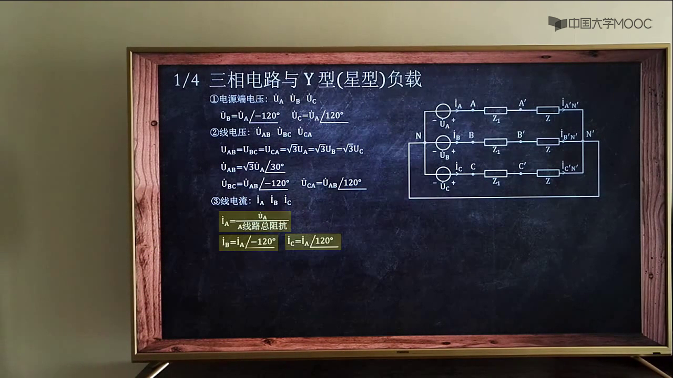
线电流：总阻抗求法与 B、C 两相的 ±120° 相位关系

二、负载端相电流
定义：流过每一相负载 Z 的电流，分别记为 I_A'N'、I_B'N'、I_C'N'。它描述的是负载支路中的电流，概念上要与电源侧线电流区分。
对称关系：三相负载相同且电路对称时，三个负载端相电流的有效值相等，相位同样按 A-B-C 正相序相差 120°。
I_B'N' = I_A'N'∠−120° I_C'N' = I_A'N'∠120°
• 复杂电路中，先依据 A 相的实际网络求出 I_A'N'，再利用 ±120° 关系推出其余两相。
• 对图示标准串联 Y 型电路，每相中间没有分流，因此负载端相电流就是对应的线电流：I_A'N'=I_A，I_B'N'=I_B，I_C'N'=I_C。
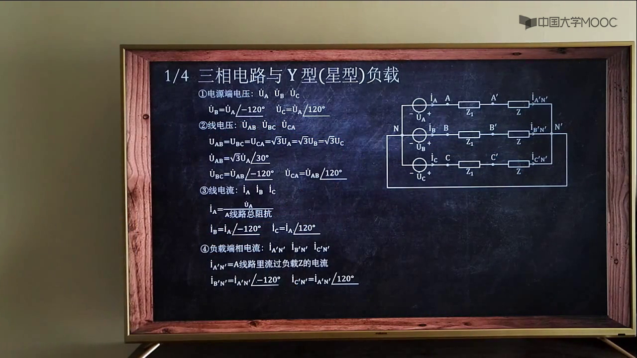
负载端相电流：定义、标注及三相对称关系

三、固定解题流程
1. 判断题干给的是电源端相电压还是线电压；若给线电压，先除以 √3。
2. 以 A 相为参考写出 U_A，再由 −120°、+120°得到 U_B、U_C。
3. 汇总单相支路上的全部串联阻抗，得到 Z_ΣA。
4. 计算 I_A=U_A/Z_ΣA，再由 ±120° 推出 I_B、I_C。
5. 根据电路拓扑确定负载端相电流；图示串联 Y 型电路中，它与对应线电流相等。

易错点
• 分母是“该相线路总阻抗”，不能只写负载 Z 而漏掉线路阻抗 Z_1。
• “三相相差 120°”说的是相量相角，不是三条电流的有效值大小不同。
• 利用 ±120° 直接展开的前提是电源对称、三相支路参数相同；若三相不对称，应逐相分析。
• 线电流与负载端相电流是两个定义不同的量；本图中数值相等，是因为每相支路串联且无分流。

本节速记
线电流：相电压 ÷ 单相总阻抗；负载端相电流：流过负载 Z 的电流。平衡 Y 型串联电路中先算 A 相，其余两相按 −120°、+120°展开，且负载相电流等于对应线电流。

S003 线电流与负载端相电流求法

S004 负载端线电流、相电压和线电压

S005 星型负载综合例题

二、三相电路与三角形负载

S006 三角形负载七个名词与等效变换

S007 三角形负载综合例题

三、三相电路功率表读数

S008 有功功率表读数计算

S009 功率表综合例题

四、三相电路接量表求功率

S010 量表读数求有功无功和复功率

